**PENGETAHUAN KUANTITATIF 1**

1. Diketahui ∆PQR, ∠PQR = 30 dan PR = 4cm. Titik S terletak pada garis PQ, garis PQ ⊥ RS dan PS = RS.

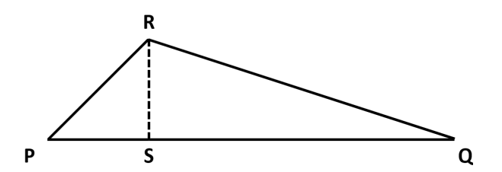

Luas dari ∆PQR adalah …

1. 8√3 cm2
2. 8(1 + √3)cm2
3. 4(1 + √3)cm2
4. 4√3 cm2
5. 10 cm2
6. Dua bilangan dua angka dibentuk dari semua angka 1, 5, 7, 9. Manakah dari tiga pernyataan berikut yang bernilai benar berdasarkan informasi di atas?
7. Hasil perkalian terbesar kedua bilangan yang mungkin dibentuk adalah 95 x 71.
8. Selisih terkecil kedua bilangan yang mungkin dibentuk adalah 16.
9. Selisih terbesar kedua bilangan yang mungkin dibentuk adalah 82.
10. Semua pernyataan benar
11. Pernyataan 1 dan 2 saja yang benar
12. Pernyataan 2 dan 3 saja yang benar
13. Pernyataan 3 saja yang benar
14. Tidak ada pernyataan yang benar
15. Perhatikan grafik berikut!

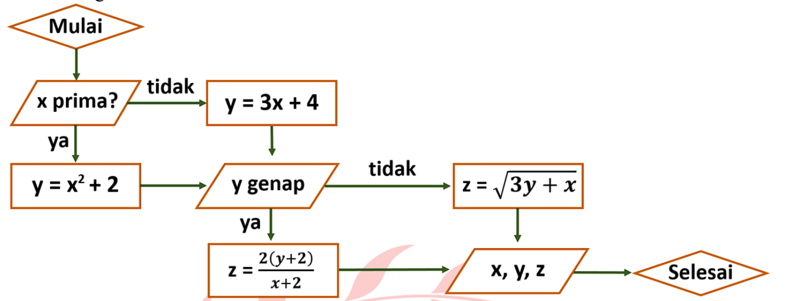

Jika diberi input x = 3, manakah pernyataan berikut yang benar dengan menjalankan prosedur yang disajikan diagram?

1. y bilangan prima
2. x.y lebih kecil dari 39
3. x+y bilangan genap
4. z tidak habis dibagi 3
5. 1, 2 dan 3 saja yang benar
6. 1 dan 3 saja yang benar
7. 2 dan 4 saja yang benar
8. Hanya 4 saja yang benar
9. Semua pilihan benar
10. Jika a - b / c + d merupakan bilangan ganjil, manakah kuadrapel (a, b, c, d) yang benar?
11. (6, 4, 2, 4)
12. (4, 6, 2, 2)
13. (7, 6, 1, 1)
14. (5, 5, 5, 1)
15. 1, 2 dan 3 saja yang benar
16. 1 dan 3 saja yang benar
17. 2 dan 4 saja yang benar
18. Hanya 4 saja yang benar
19. Semua pilihan benar
20. Misalkan x, y dan x menyatakan bilangan real yang memenuhi persamaan x + 2y + 4z = 10. Berapakah nilai x? Putuskan apakan pernyataan 1 dan 2 berikut cukup untuk menjawab pernyataan tersebut.
21. z = 2
22. y + 2z = 3
23. Pernyataan 1 saja cukup untuk menjawab pernyataan, tetapi pernyataan 2 saja tidak cukup.
24. Pernyataan 2 saja cukup untuk menjawab pernyataan, tetapi pernyataan 1 saja tidak cukup.
25. Dua pernyataan bersama-sama cukup untuk menjawab pertanyaan, tetapi satu pernyataan saja tidak cukup.
26. Pernyataan 1 saja cukup untuk menjawab pertanyaan dan pernyataan 2 saja cukup.
27. Pernyataan 1 dan pernyataan 2 tidak cukup untuk menjawab pertanyaan.
28. Manakah di antara pernyataan berikut yang benar?

x + 2y = 15

1. x = 3 dan y = 6
2. x = 5 dan y = 6
3. x = 7 dan y = 1
4. x = 4 dan y = 7

Banyak pernyataan yang benar adalah…

1. 1, 2 dan 3 saja yang benar
2. 1 dan 3 saja yang benar
3. 2 dan 4 saja yang benar
4. Hanya 4 yang benar
5. Semua pilihan benar
6. x - 2y = 6. Manakah di antara pernyataan berikut yang benar?
7. x = 12 dan y = -3
8. x = 4 dan y = -1
9. x = 4 dan y = -2
10. x = 8 dan y = 1

Banyak pernyataan yang benar adalah…

1. 1, 2 dan 3 saja yang benar
2. 1 dan 3 saja yang benar
3. 2 dan 4 saja yang benar
4. Hanya 4 yang benar
5. Semua pilihan benar